Cách làm canh nấm kim châm siêu ngon cho ngày hè
Cách nấu canh nấm kim châm khá đơn giản. Món canh nấm kim châm chua cay sẽ giúp bữa cơm gia đình thêm đậm đà, ngon hơn. Cùng làm ngay món canh nấm ngon này.
Cách nấu canh nấm kim châm chua cay là một trong những công thức nấu ăn ngon được các chị em truyền tay nhau nhiều. Nấm kim châm được nấu chín mềm, kết hợp với vị chua cay man mát sẽ mang đến cho gia đình một món canh ngon. Trong những ngày nắng nóng hãy tranh thủ nấu ngay canh nấm kim châm thanh mát để giải nhiệt nhé!
Nguyên liệu nấu canh nấm kim châm
Nguyên liệu cần có để học cách nấu canh nấm kim châm chua cay:
- 1 lạng thịt nạc xay
- 1 gói nấm kim châm
- 2 quả cà chua chín
- 3 bìa đậu
- 2 - 3 quả sấu
- Sa tế, hành lá, bột nêm
Công thức cách nấu canh nấm kim châm ngon nhất:
Nấm kim châm mua về bạn cắt bỏ hết gốc, rửa sạch rồi cắt nấm làm đôi. Dùng tay tách nhẹ nhàng các sợi nấm kim châm ra.
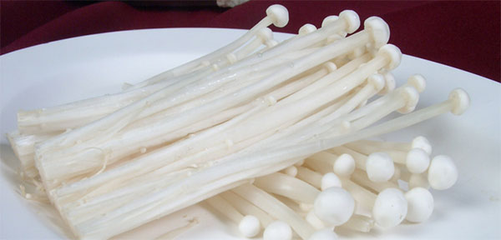
Cà chua rửa sạch, cắt bỏ phần cuống (đây là phần ngậm thuốc nhiều nhất) rồi thái múi cau. Cho cà chua vào canh nấm kim châm sẽ giúp món canh có vị chua tự nhiên. Đậu phụ rửa sạch, thái miếng vừa ăn.
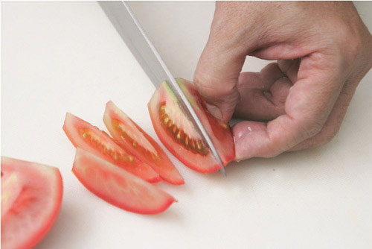
Cho cà chua vào nồi để chuẩn bị nấu canh nấm kim châm. Cho thịt xay vào cùng luôn với cà chua.

Cho một chút dầu ăn vào, đảo cà chua với thịt cho nóng lên. Khi thịt săn lại và cà chua chảy ra thì bạn cho thêm một chút sa tế vào cùng.
Để lửa liu riu để thịt và cà chua chín nhừ. Đổ thêm chút nước nếu phần nước canh bị cạn nhé!
Sấu cạo vỏ, rửa sạch rồi thả vào nồi canh.
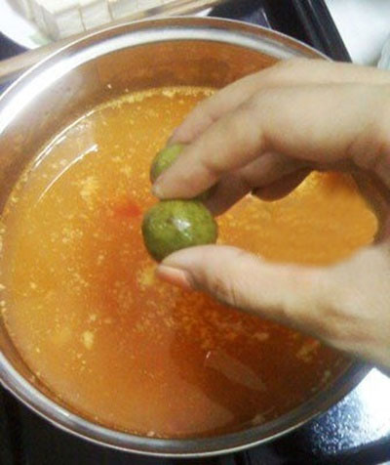
Đợi khi nước sôi, bạn trút đậu thái miếng, nấm kim châm, sa tế và một chút bột nêm vào nấu cùng. Đậy vung lại rồi đun sôi thêm một lúc nữa. Nếu không muốn ăn sa tế, ở bước này bạn có thể thay thế bằng ớt tươi.
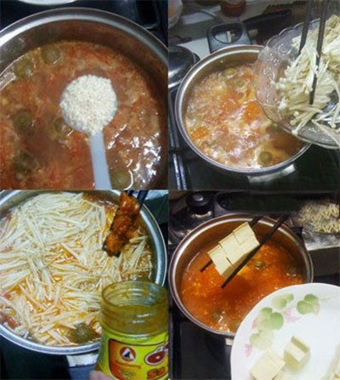
Sau khi sôi đều, bạn thả hành lá vào, nếu nhạt bạn cho thêm chút bột canh hoặc bột nêm cho vừa nhé!
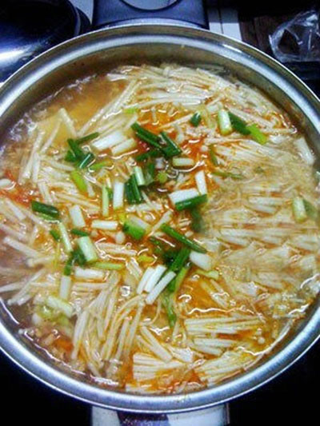
Với hướng dẫn cách nấu canh nấm chua cay này, hy vọng bạn sẽ có một món canh ngon để bổ sung vào bữa cơm gia đình. Canh nấm kim châm thanh mát với vị chua của sấu và cà chua, mùi thơm của nấm giúp dễ ăn hơn, đặc biệt là trong mùa hè đấy. Chúc bạn thực hiện thành công cách nấu canh nấm kim châm chua cay nhé!

